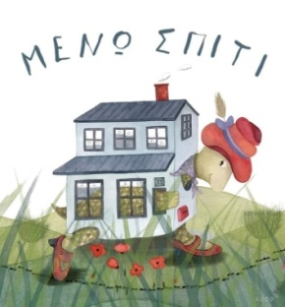
Τετάρτη 8 Απριλίου 2020

Αγαπημένοι μου μαθητές, πάμε να ξεμπερδέψουμε κάποια γραμματάκια που μας δυσκολεύουν!
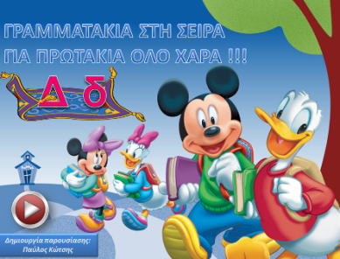
Εργασία 1. Παίζω και θυμάμαι:

1. http://users.sch.gr/pkotsis/4/a-taxi/glossa/games/grammatakia-synnefo-b%20(CD)/index.html
2. http://users.sch.gr/pkotsis/4/a-taxi/glossa/games/grammatakia-synnefo-d%20(CD)/index.html
Εργασία 2. Παίζω και μαθαίνω:
https://learningapps.org/watch?v=p5d2hk5ya20
ctr + κλικ

Το γραμματάκι μπορεί να είναι στην αρχή ή και μέσα στη λέξη.
Γράφω με καθαρά κι σωστά γράμματα!
5 λέξεις με β
5 λέξεις με δ
και 4 προτάσεις
με κάποιες από τις λέξεις αυτές.
Εργασία 3. Εξάσκηση:
Στο Πορτοκαλί τετράδιο γράφω

Δεν ξεχνώ τη φωτογραφία!
Γενικές οδηγίες:
Οι εφαρμογές ανοίγουν πατώντας πάνω στις εικόνες με το ποντίκι ταυτόχρονα ctrl και δεξί κλικ ή αντιγράφω τον σύνδεσμο .Καλό είναι να δοκιμάσετε εσείς πρώτα και να εξηγήσετε στα παιδιά πως λειτουργούν. Αν για κάποιο λόγο δεν μπορείτε να μπείτε στην εφαρμογή κάνετε μόνο την Εργασία 3.
Καλή μας συνέχεια!
Αν έχω διάθεση και εκτυπωτή κάνω και την εργασία:

